Министерство образования Российской Федерации
Пензенский государственный университет
Кафедра «Вычислительная техника»

ОТЧЕТ
по лабораторной работе №4
по курсу «Логика и основы алгоритмизации в инженерных задачах»
на тему «Бинарное дерево поиска»

Выполнил:
Студент группы 23ВВВ2
Скалдин В. С.
Приняли:
Юрова О. В.
Митрохин М. А.

Пенза 2024
Цель работы
Разработка и реализация структур данных, таких как бинарное дерево поиска, с использованием базовых принципов программирования. Создание функций для работы с бинарным деревом поиска.
Задание
Задание 1:
Реализовать алгоритм поиска вводимого с клавиатуры значения в уже созданном дереве.
Задание 2:
Реализовать функцию подсчёта числа вхождений заданного элемента в дерево.
Задание 3:
Изменить функцию добавления элементов для исключения добавления одинаковых символов.
Задание 4:
Оценить сложность процедуры поиска по значению в бинарном дереве.
Ход работы
Задание 1.
С использованием заранее приведённых функций создали функцию поиска find(). Функция использует особенности сортировки бинарного дерево поиска для поиска нужного элемента.

struct Node* find(struct Node *r, int l) {
if (r->data == l)
return r;
else if (r->data < l && r->left != NULL)
find(r->left, l);
else if (r->data > l && r->right != NULL)
find(r->right, l);
else {
printf("Элемент не найден\n");
return NULL;
}
}
Вызов функции в main().

scanf_s("%d", &D);
find(root, D);

Задание 2.
На основе функции поиска реализована функция подсчёта числа вхождений заданного элемента в дерево.

int count_in(struct Node* r, int c) {
if (r->data == c) {
count += 1;
if (r->right != NULL)
count_in(r->right, c);
}
else if (r->data < c && r->left != NULL)
count_in(r->left, c);
else if (r->data > c && r->right != NULL)
count_in(r->right, c);
else
return 0;
return count;
}
Вызов функции в main().

scanf_s("%d", &H);
printf("Введенное значение найдено %d раз", count_in(root, H));

Задание 3.
Чтобы сделать проверку для исключения добавления одинаковых элементов использован алгоритм работы функции find(). Далее эта функция вызывается при каждом добавлении.
struct Node* find(struct Node *r, int l) {
if (r->data == l) {
return r;
}
else if (r->data < l && r->left != NULL)
find(r->left, l);
else if (r->data > l && r->right != NULL)
find(r->right, l);
else {
return NULL;
}
}

struct Node* CreateTree(struct Node* root, struct Node* r, int data)
{
if (r == NULL)
{
r = (struct Node*)malloc(sizeof(struct Node));
if (r == NULL)
{
printf("Ошибка выделения памяти");
exit(0);
}

r->left = NULL;
r->right = NULL;
r->data = data;
if (root == NULL) return r;

if (data > root->data)
root->left = r;
else
root->right = r;
return r;
}

if (find(r, data) == NULL) {
if (data > r->data)
CreateTree(r, r->left, data);
else
CreateTree(r, r->right, data);
}
else
printf("Элемент уже был введен\n");

return root;
}

Задание 4.

Сложность алгоритма поиска будет зависеть от высоты дерева.
В худшем случае, когда дерево вырождено в линейную структуру, например, все узлы имеют только одного потомка. Тогда высота дерева будет равна количеству узлов и сложность будет равна О(n), n- количество узлов.
Если дерево сбалансировано, то высота дерева будет логарифмической, а сложность будет равна О(log(n)).

Результаты работы программы
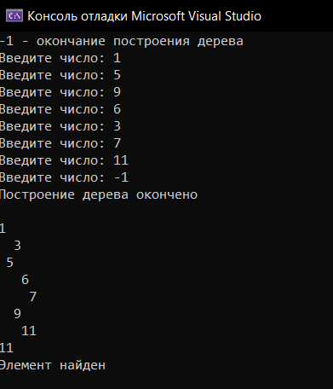
Рисунок 1 — Результаты работы программы пункта №1
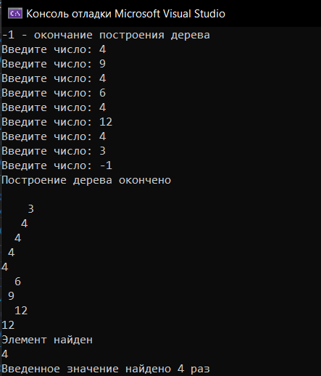
Рисунок 2 — Результаты работы программы пункта №2
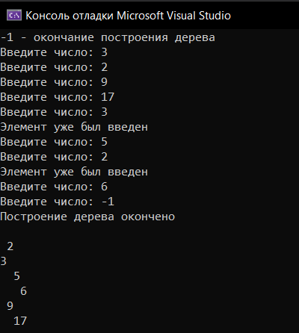
Рисунок 3 — Результаты работы программы пункта №3

Вывод
В результате выполнения работы были успешно разработаны и реализованы функции работы с бинарным деревом поиска: поиск заданного элемента, подсчет числа вхождения заданного элемента в дерево и дополнена функция создания элемента дерева для исключения повторного добавления элемента.
Листинг
#include <locale.h>
#include <stdio.h>
#include <malloc.h>
#include <conio.h>
#include <stdlib.h>

struct Node {
int data;
struct Node* left;
struct Node* right;
};

struct Node* root;
int count = 0;

void print_tree(struct Node* r, int l) {

if (r == NULL)
{
return;
}

print_tree(r->right, l + 1);
for (int i = 0; i < l; i++)
{
printf(" ");
}

printf("%d\n", r->data);
print_tree(r->left, l + 1);
}

struct Node* find(struct Node *r, int l) {
if (r->data == l) {
return r;
}
else if (r->data < l && r->left != NULL)
find(r->left, l);
else if (r->data > l && r->right != NULL)
find(r->right, l);
else {
return NULL;
}
}

struct Node* CreateTree(struct Node* root, struct Node* r, int data)
{
if (r == NULL)
{
r = (struct Node*)malloc(sizeof(struct Node));
if (r == NULL)
{
printf("Ошибка выделения памяти");
exit(0);
}

r->left = NULL;
r->right = NULL;
r->data = data;
if (root == NULL) return r;

if (data > root->data)
root->left = r;
else
root->right = r;
return r;
}

if (find(r, data) == NULL) {
if (data > r->data)
CreateTree(r, r->left, data);
else
CreateTree(r, r->right, data);
}
else
printf("Элемент уже был введен\n");

return root;
}

//int count_in(struct Node* r, int c) {
// if (r->data == c) {
// count += 1;
// if (r->right != NULL)
// count_in(r->right, c);
// }
// else if (r->data < c && r->left != NULL)
// count_in(r->left, c);
// else if (r->data > c && r->right != NULL)
// count_in(r->right, c);
// else
// return 0;
// return count;
//}

int main(void) {
setlocale(LC_ALL, "");
int D, start = 1;
/*int H;*/

root = NULL;
printf("-1 - окончание построения дерева\n");
while (start)
{
printf("Введите число: ");
scanf_s("%d", &D);
if (D == -1)
{
printf("Построение дерева окончено\n\n");
start = 0;
}
else
root = CreateTree(root, root, D);

}

print_tree(root, 0);

/*scanf_s("%d", &D);
find(root, D);*/

/*scanf_s("%d", &H);
printf("Введенное значение найдено %d раз", count_in(root, H));*/

return 0;
}

